Acompanhamento de aprendizagem

aVALIAÇÃO

NOME: ___________________________________________________________________
TURMA: __________________________________________________________________
DATA: ___________________________________________________________________

1. LARA ESTÁ NO CÔMODO DA CASA DE QUE ELA MAIS GOSTA.

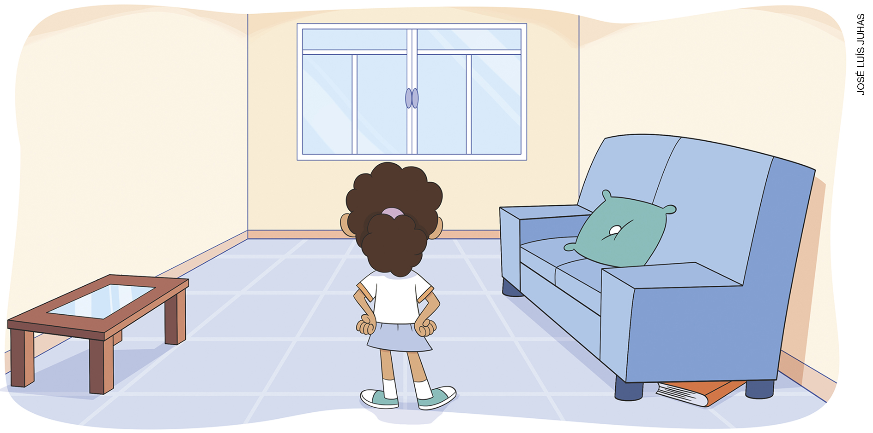

- FAÇA UM X NO OBJETO QUE ESTÁ EM CIMA DO SOFÁ.
- CIRCULE DE VERDE O QUE HÁ À ESQUERDA DE LARA.
- CIRCULE DE VERMELHO O QUE HÁ À DIREITA DE LARA.
- QUAL É O CÔMODO DA CASA DE QUE LARA MAIS GOSTA?
__________________________________________________________________________

2. LIGUE OS MÓVEIS AOS CÔMODOS DA CASA ONDE GERALMENTE SÃO ENCONTRADOS.

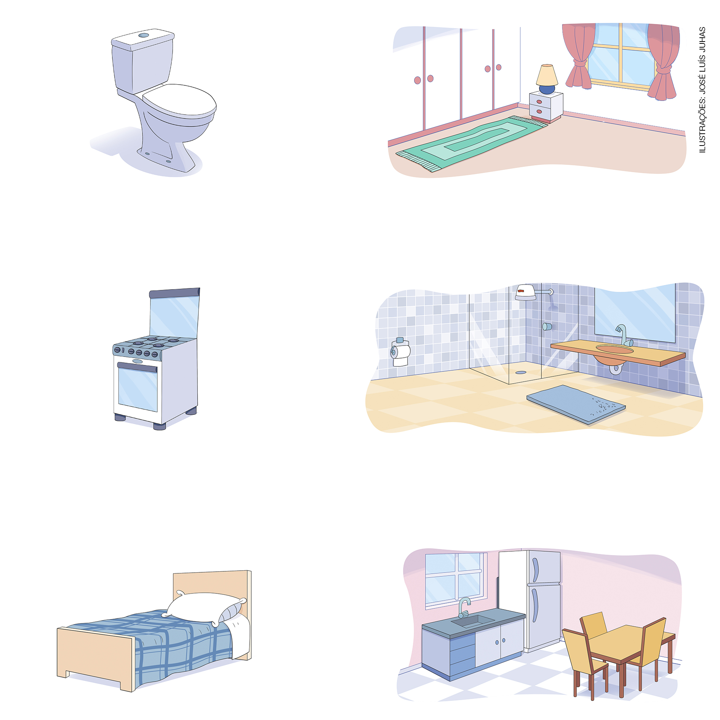

3. ANOTE O NÚMERO DO CÔMODO CORRESPONDENTE.

1. 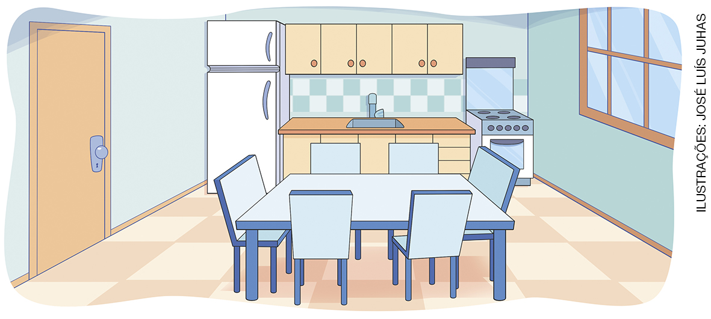
2. 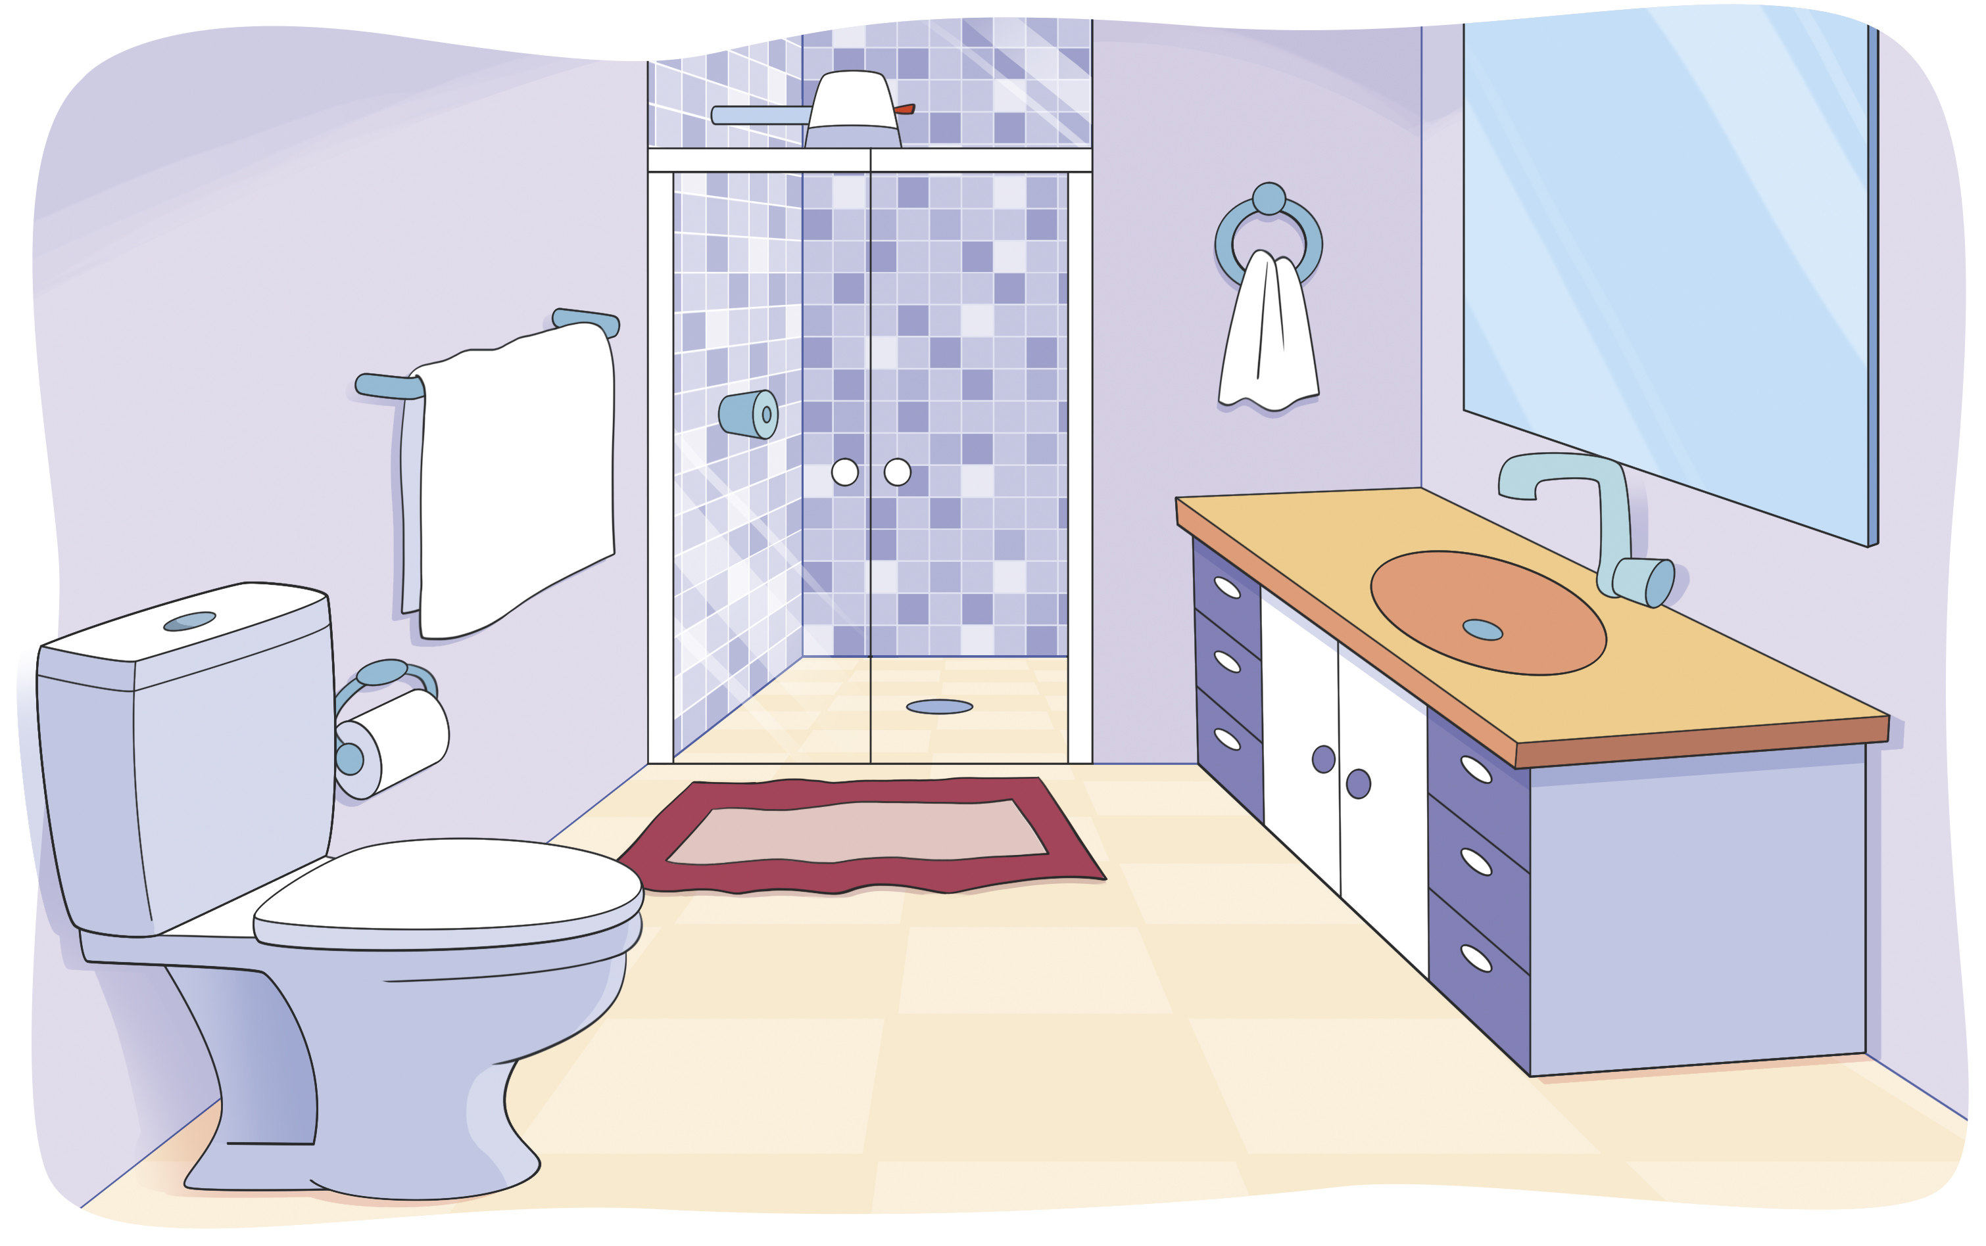
3. 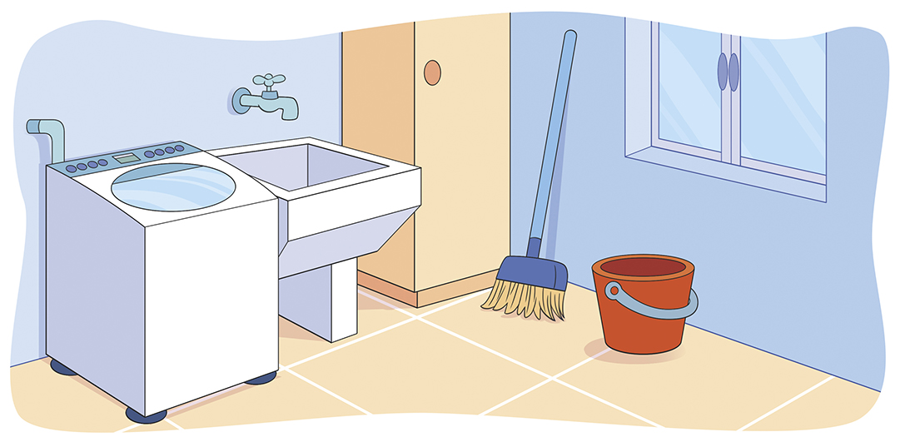

- LOCAL ONDE SE TOMA BANHO. ( )
- LOCAL ONDE SE LAVAM AS ROUPAS. ( )
- LOCAL ONDE SE PREPARAM OS ALIMENTOS. ( )

OBSERVE O DESENHO PARA RESPONDER ÀS QUESTÕES 4, 5 E 6.

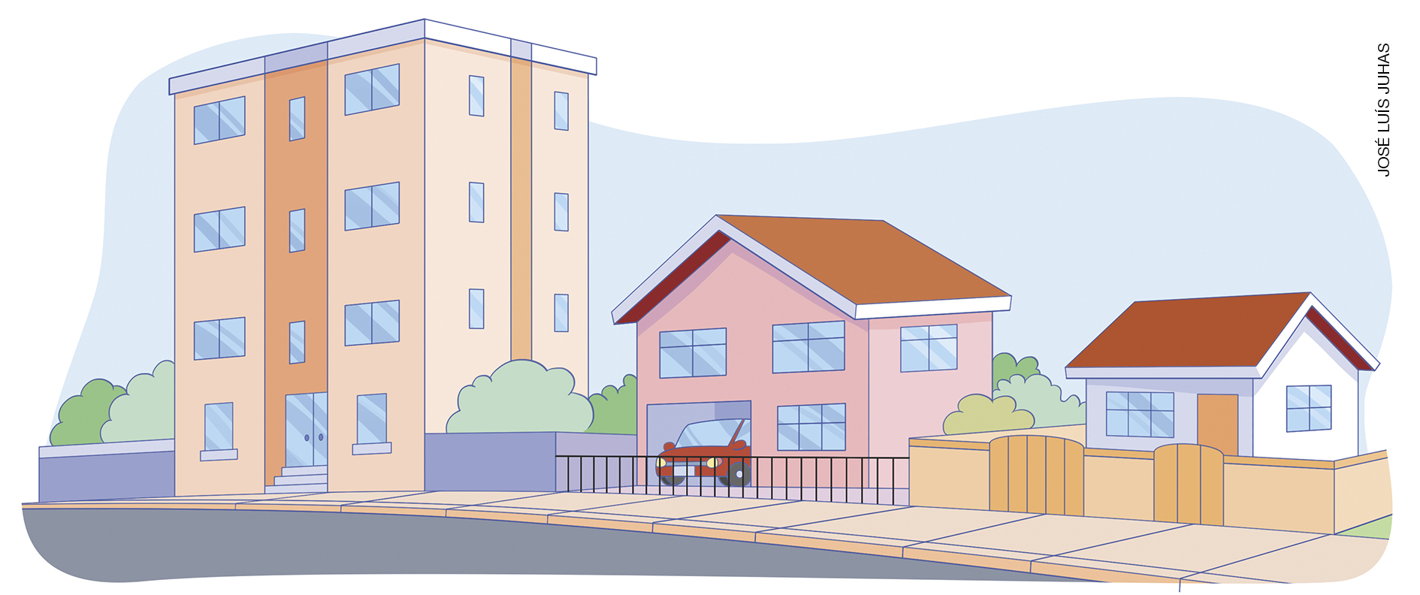

4. CIRCULE A CASA TÉRREA DE VERMELHO.

5. CIRCULE O PRÉDIO DE AZUL.

6. CIRCULE O SOBRADO DE VERDE.

7. RAUL VAI CONSTRUIR UMA CASA. QUAL DESSES MATERIAIS ELE PODE UTILIZAR NA CONSTRUÇÃO DA CASA? MARQUE COM UM X A ALTERNATIVA CORRETA.

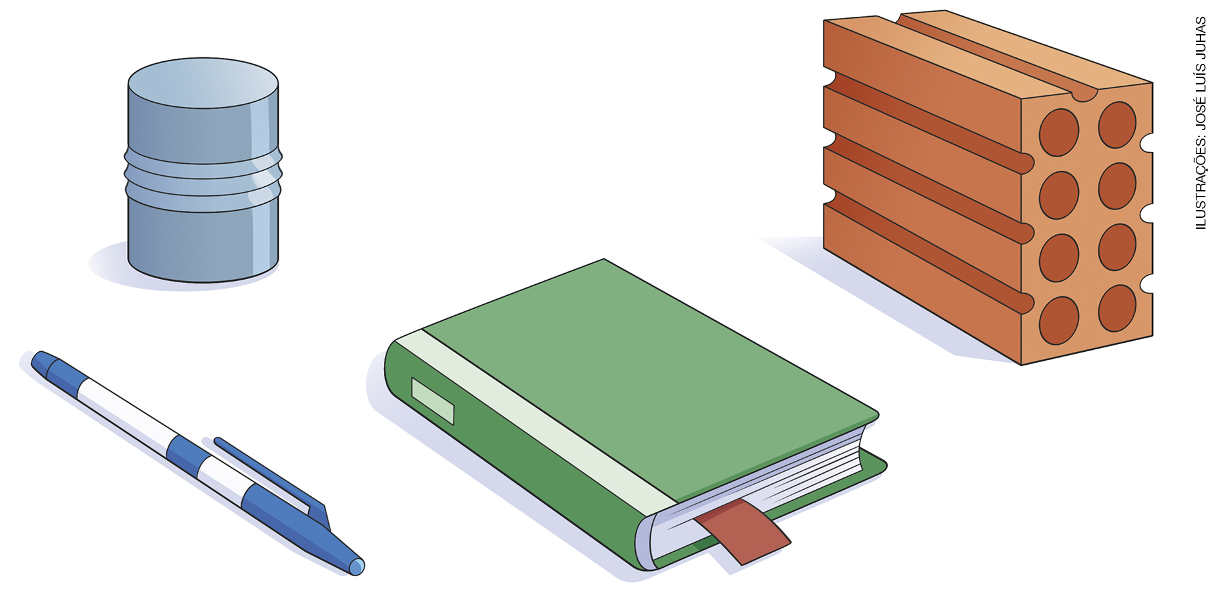

A)
B)
C) 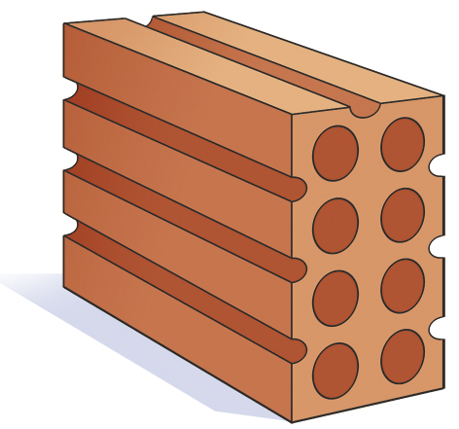

D)
8. OBSERVE O DESENHO.

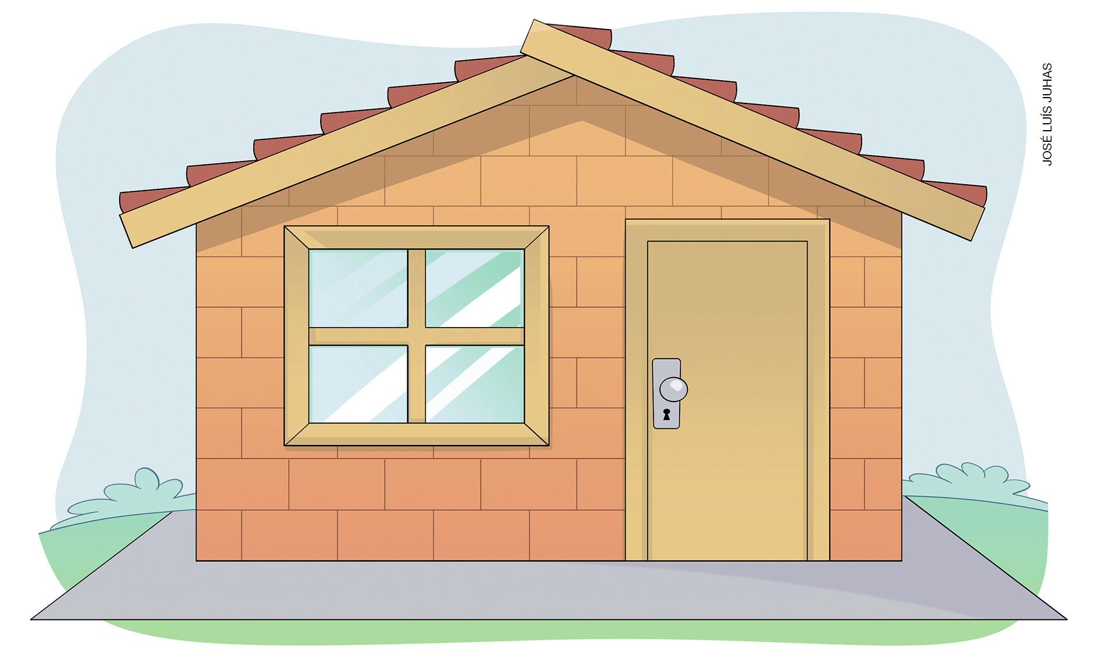

- QUE MATERIAIS FORAM UTILIZADOS NA CONSTRUÇÃO DESSA MORADIA?
__________________________________________________________________________
__________________________________________________________________________
__________________________________________________________________________
__________________________________________________________________________
__________________________________________________________________________
__________________________________________________________________________
__________________________________________________________________________

9. CIRCULE O PROFISSIONAL QUE TRABALHA NA CONSTRUÇÃO DAS MORADIAS.

A)  PADEIRA | C)  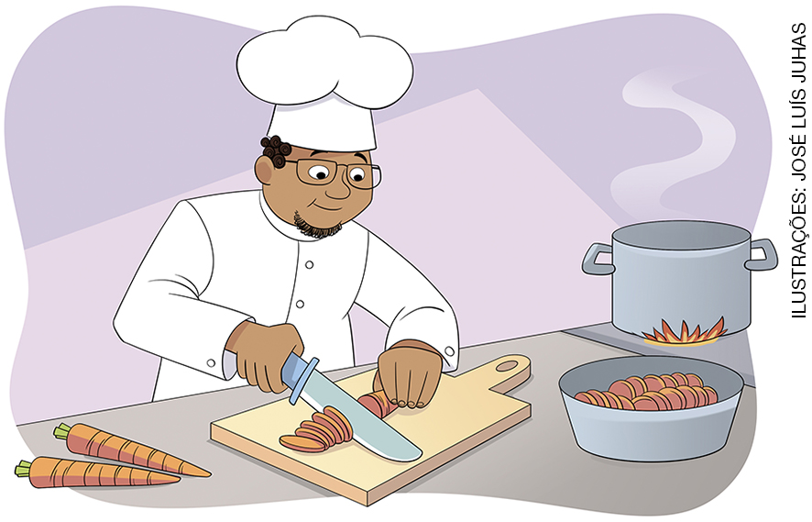  COZINHEIRO
B)  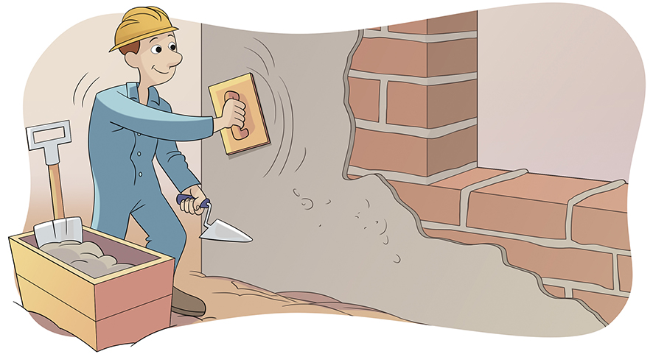  PEDREIRO | D)  MOTORISTA

10. OS PEDREIROS ESTÃO TERMINANDO DE CONSTRUIR A CASA DE LAÍS. AGORA, ELA PRECISA PINTAR AS PAREDES DA CASA. QUE PROFISSIONAL LAÍS PODE CONTRATAR? MARQUE COM UM X A ALTERNATIVA CORRETA.
A) ELETRICISTA.
B) MARCENEIRO.
C) PINTOR.
D) ENCANADOR.

OBSERVE O DESENHO PARA RESPONDER ÀS QUESTÕES 11, 12 E 13.

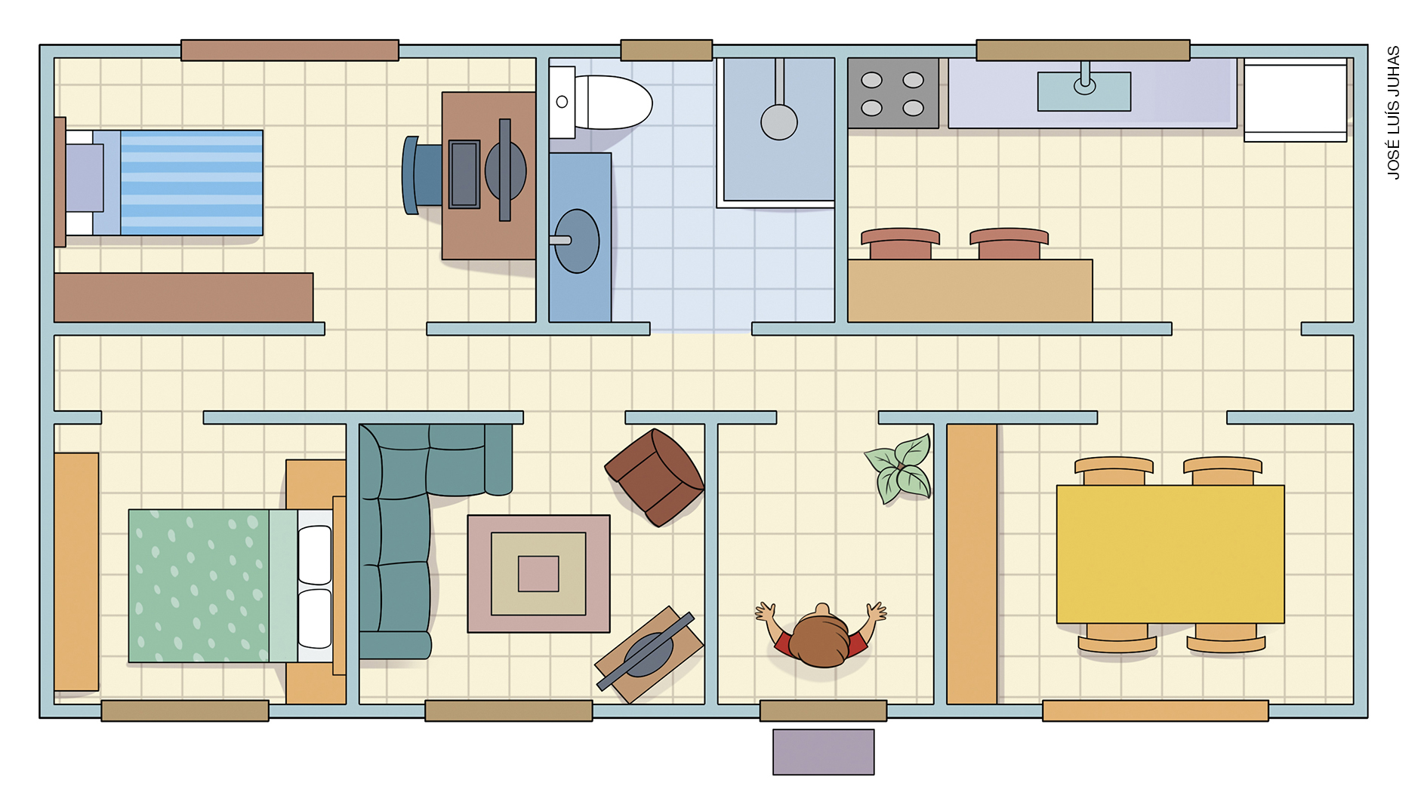

11. SE GABRIEL SEGUIR EM FRENTRE, VIRAR À DIREITA E ENTRAR NA PRIMEIRA PORTA À DIREITA, AONDE ELE VAI CHEGAR?
__________________________________________________________________________
__________________________________________________________________________

12. SE GABRIEL SEGUIR EM FRENTE, VIRAR À ESQUERDA E ENTRAR NA PRIMEIRA PORTA À DIREITA, AONDE ELE VAI CHEGAR?
__________________________________________________________________________
__________________________________________________________________________

13. SE GABRIEL SEGUIR EM FRENTE, VIRAR À ESQUERDA E ENTRAR NA SEGUNDA PORTA À DIREITA, AONDE ELE VAI CHEGAR?
__________________________________________________________________________
__________________________________________________________________________

14. ROBERTO ORGANIZOU O QUARTO DELE. LIGUE AS CENAS DO QUARTO ANTES E DEPOIS DA ORGANIZAÇÃO.

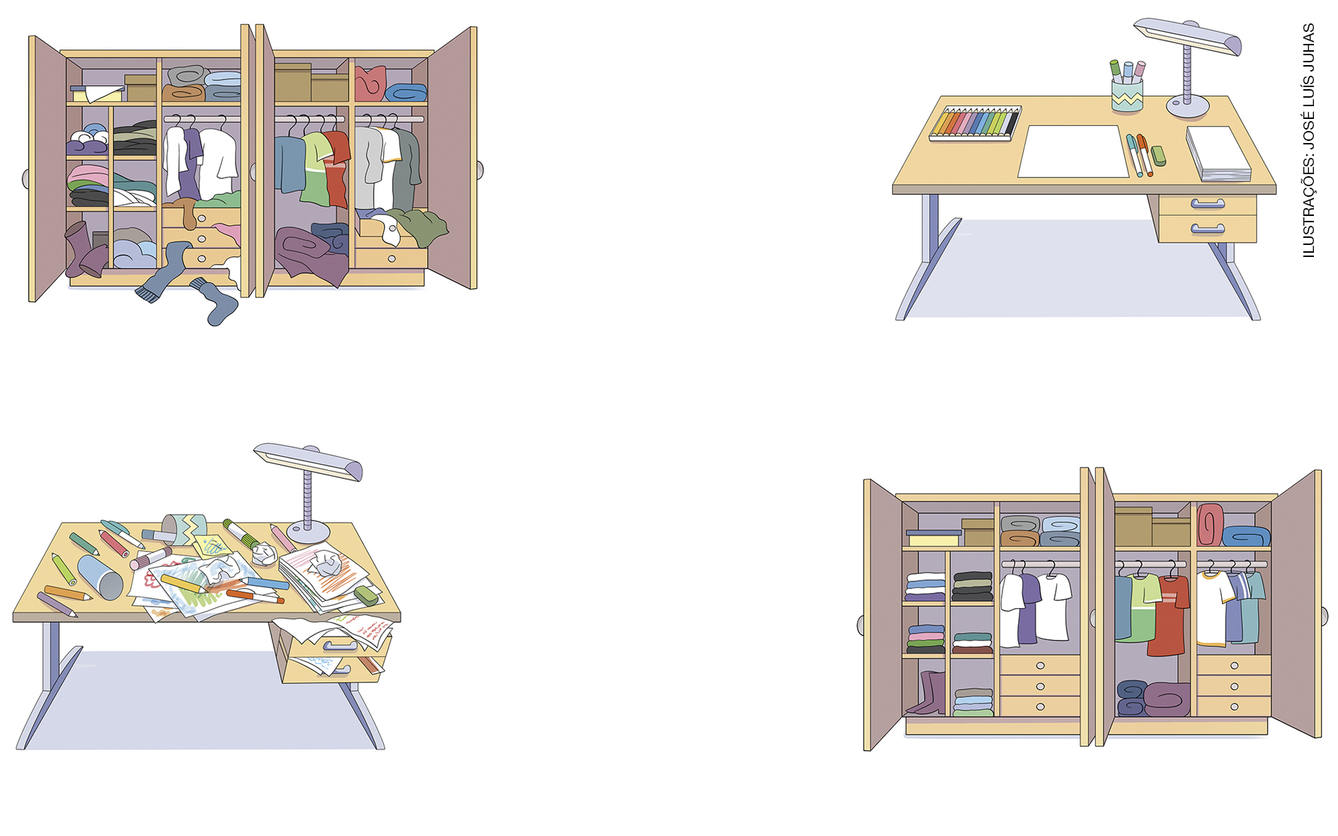

15. PINTE AS FRASES DE ACORDO COM AS CORES ABAIXO.

 | CERTO |  | ERRADO

1. NÃO É NECESSÁRIO LIMPAR A CASA, POIS É SAUDÁVEL MORAR EM UMA CASA SUJA. |  | 3. TODOS OS MORADORES DEVEM AJUDAR NA LIMPEZA E NA ORGANIZAÇÃO DA MORADIA.

2. EU POSSO REALIZAR PEQUENAS TAREFAS PARA MANTER A MINHA CASA LIMPA E ORGANIZADA. |  | 4. EU POSSO DEIXAR MEU QUARTO BAGUNÇADO PORQUE OUTRA PESSOA PODE ARRUMAR.

